**Mô tả dự án MiniProject**

Họ và tên: Phạm Chí Thiện

MSSV: PC00879

Lớp: IT15302

Tên Project: thienpcpc00879_MiniProject

Giới thiệu dự án: Gồm có quản lý người dùng Service và quản lý bán hàng Product Service

Điều kiện thực hiện: Phải cài đặt phần mềm Eclipse và MySQL

Link chạy mặc định của web: localhost:8080/product/list

Lý thuyết và thực hanh:

* Lý thuyết
  + Thiết kế Front-End, Back-end
  + Cơ sở dữ liệu : MySQL
  + Các ngôn ngữ hỗ trợ lập trình Web (Java, HTML5, CSS, JS,…)
* Thực hành
* Môi trường Code: Eclipse IDE, Visual Studio Code.
* Front-end: HTML5, CSS, JAVASCRIPT, BOOTSTRAP, ANGULARJS.
* Back-end: Java, Spring Boot, Spring Security,thymeleaf.
* Cơ sở dữ liệu: MySQL

Sơ đồ Class diagram:

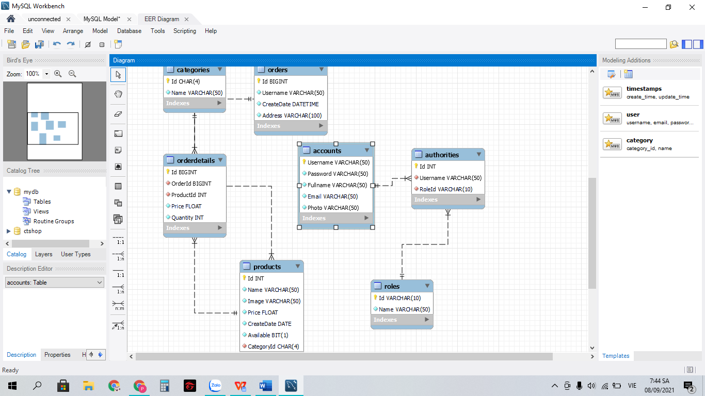

Hướng dẫn sử dụng:

1. Người dùng (user):

- Đăng nhập

- Đăng ký

- Xem danh sách sản phẩm

- Xem chi tiết sản phẩm

- Xem danh mục sản phẩm

2. Quản lý dự án PM (Project Manager):

- Đăng nhập

- Đăng ký

- Xem danh sách sản phẩm

- Xem chi tiết sản phẩm

- Xem danh mục sản phẩm

- Quản lý sản phẩm (Thêm, cập nhật, xóa)

3. Admin:

- Đăng nhập

- Đăng ký

- Xem danh sách sản phẩm

- Xem chi tiết sản phẩm

- Xem danh mục sản phẩm

- Quản lý sản phẩm (Thêm, cập nhật, xóa)

- Phân quyền